Муниципальное бюджетное учреждение дополнительного образования
«Эколого – биологический центр» г. Грозного
Чеченская Республика, г. Грозный, объединение «Юный медик»

ПРОЕКТ ПО ТЕМЕ: «ЧЕЛОВЕК И ЕГО ЗДОРОВЬЕ»

Выполнила: Мамаева Альбина Руслановна
обучающаяся объединения «Юный медик».
Руководитель: Бачаева Тамара
Магометовна, педагог МБУ ДО «Эколого-
биологического центра» г. Грозного»

г. Грозный, 2024 г.
СОДЕРЖАНИЕ
1. Введение ……………………………………………………………….… 3-4
2. Режим труда и отдыха…………………………………………………….....5
3. Профилактика вредны привычек…………...................................................6
4. Режим питания……………………………………………………………….7
5. Двигательная активность………………… .………………………….…….8
6. Закаливание…….…………………………………………….………………9
7. Здоровье и окружающая среда………………….………………………….10
8. Практическая часть ……………………………………………………..11-12
9. Вывод …………………………………………………………….………....13
10. Список использованных источников…………………………………....14

ВВЕДЕНИЕ

Темой нашей исследовательской работы является одна из наиболее актуальных на сегодняшний день проблем человечества – это здоровье. В современном мире здоровье человека зависит от множества различных факторов, даже сам человек может влиять на свое здоровье, как положительно, так и отрицательно. Известно, что здоровье человека так же зависит от социально-экономических, психологических, производственно-бытовых, экологических и многих других факторов, т.е. от условий труда, жизни и быта населения. Все эти факторы взаимосвязаны и имеют большое значение для поддержания здоровья населения всей страны и мира в целом.
Цель работы:
- Сформировать осознанное представление о здоровье как главной ценности жизни человека.
- Пропаганда здорового образа жизни.
Задачи:
- Выяснить уровень заболевания среди младших классов.
- Изучить эффективность мер профилактики заболеваний и поддержания иммунитета, а также исследовать подверженность учащихся к различным простудным заболеваниям.
- Сделать анализ на основе полученных исследований.
Актуальность исследовательской работы заключается в сохранении населением планеты своего здоровья, в ведении правильного образа жизни без вреда окружающей среде, а так же укреплению своего иммунитета.
Методы исследования:
- Теоритический анализ
- Работа с интернет – источниками
- Интервьюирование

- Анкетирование
- Обработка полученных результатов
- Подведение итогов

ФАКТОРЫ ЗДОРОВЬЯ
Здоровье человека - результат сложного взаимодействия социальных, средовых и биологических факторов. Считается, что вклад различных влияний в состояние здоровья следующий:
- наследственность - 20%;
- окружающая среда - 20%;
- уровень медицинской помощи - 10%;
- образ жизни - 50%.

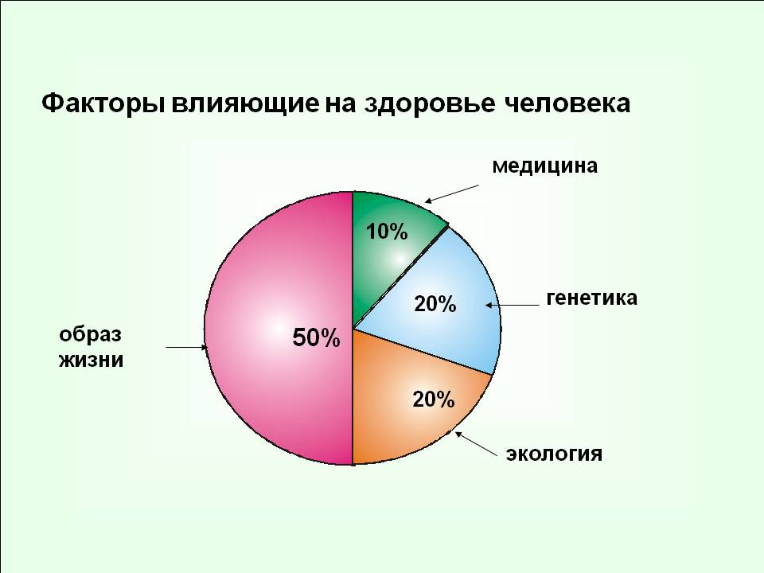

СОСТАВЛЯЮЩИЕ ЗДОРОВОГО ОБРАЗА ЖИЗНИ

Здоровый образ жизни включает в себя следующие основные элементы: рациональный режим труда и отдыха, искоренение вредных привычек, оптимальный двигательный режим, личную гигиену, закаливание, рациональное питание и т.п.

1. РЕЖИМ ТРУДА И ОТДЫХА

Рациональный режим труда и отдыха - необходимый элемент здорового образа жизни любого человека. При правильном и строго соблюдаемом режиме вырабатывается четкий и необходимый ритм функционирования организма, что создает оптимальные условия для работы и отдыха и тем самым способствует укреплению здоровья.
Залог успеха – в планировании своего времени. Человек, который регулярно в течение 10 минут планирует свой рабочий день, сможет ежедневно сэкономить 2 часа. Таким образом, человек получает время – возможно, самое важное – личное время. Его можно потратить по своему усмотрению по-разному: дополнительно на отдых, на самообразование, хобби либо для внезапных или чрезвычайных дел.
Систематический, посильный, и хорошо организованный процесс умственного труда чрезвычайно благотворно влияет на нервную систему, сердце и сосуды, костно-мышечный аппарат - на весь организм человека. Постоянная тренировка в процессе труда укрепляет наше тело. Долго живет тот, кто много и хорошо работает в течение всей жизни. Напротив, безделье приводит к вялости мускулатуры, нарушению обмена веществ, ожирению и преждевременному одряхлению.
Ученик должен правильно чередовать труд и отдых. После занятий в школе и обеда, 1,5-2 часа необходимо потратить на отдых. Отдых после работы вовсе не означает состояния полного покоя. Лишь при очень большом утомлении может идти речь о пассивном отдыхе. Желательно, чтобы характер отдыха был противоположен характеру работы человека («контрастный» принцип построения отдыха). Вечернюю работу проводить в период с 17 до 23 часов. Для вечерних занятий надо выбирать спокойное место – нешумное помещение, чтобы там не было громких разговоров и других отвлекающих факторов. В период занятий не рекомендуется включать радио, магнитофон, телевизор. Во время работы через каждые 50 минут сосредоточенного труда отдыхать 10 минут.
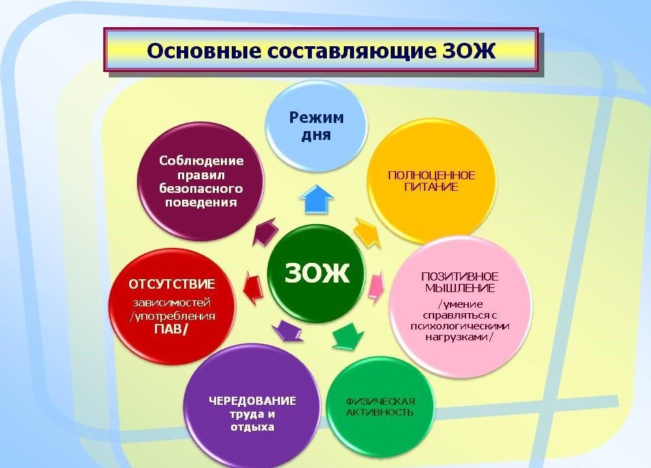
Необходимо избегать переутомления и однообразного труда. Например, нецелесообразно 4 часа подряд читать книги. Лучше всего заниматься 2-3 видами труда: чтением, расчетными или графическими работами, конспектированием. Такое чередование физических и умственных нагрузок полезно для здоровья. Человек, много времени проводящий в помещении, должен хотя бы часть времени отдыха проводить на свежем воздухе.
2. ПРОФИЛАКТИКА ВРЕДНЫХ ПРИВЫЧЕК

Следующим звеном здорового образа жизни является искоренение вредных привычек: курение, алкоголь, наркотики. Эти нарушители здоровья являются причиной многих заболеваний, резко сокращают продолжительность жизни, снижают работоспособность, пагубно отражаются на здоровье подрастающего поколения и на здоровье их будущих детей.
Курение считается одной из самых опасных привычек современного человека. Недаром медики считают, что с курением непосредственно связаны самые серьезные болезни сердца, сосудов, легких. Курение не только подтачивает здоровье, но и забирает силы в самом прямом смысле. Как установили специалисты, через 5-9 минут после выкуривания одной только сигареты мускульная сила снижается на 15%. Отнюдь не стимулирует курение и умственную деятельность. Наоборот, эксперимент показал, что только из-за курения снижается восприятие учебного материала. Курильщик вдыхает не все вредные вещества, находящиеся в табачном дыме, - около половины достается тем, кто находится рядом с ними. Постоянное и длительное курение приводит к преждевременному старению. Нарушение питания тканей кислородом, спазм мелких сосудов делают характерной внешность курильщика (желтоватый оттенок белков глаз, кожи, преждевременное увядание), а изменение слизистых оболочек дыхательных путей влияет на его голос (утрата звонкости, сниженный тембр, хриплость).
Следующая непростая задача - преодоление пьянства и алкоголизма. Установлено, что алкоголизм действует разрушающе на все системы и органы человека. В результате систематического потребления алкоголя развивается пристрастие к нему. Изменение психики, возникающее даже при эпизодическом приеме алкоголя (возбуждение, утрата сдерживающих влияний, подавленность и т.п.), обуславливает частоту самоубийств, совершаемых в состоянии опьянения.
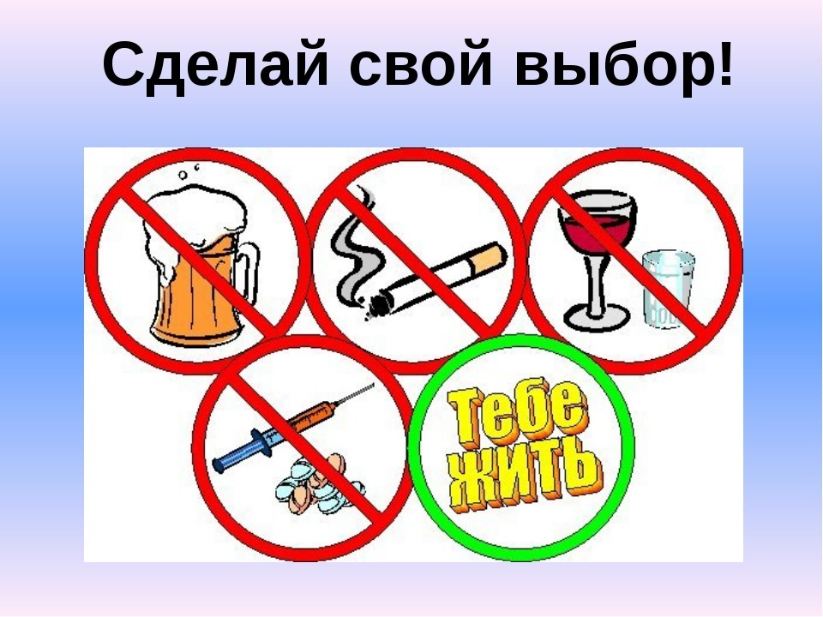
Особенно вредное влияние алкоголизм оказывает на печень: при длительном систематическом злоупотреблении алкоголем происходит развитие алкогольного цирроза печени. Алкоголизм - одна из частых причин заболевания поджелудочной железы (панкреатита, сахарного диабета). Злоупотребление спиртными напитками всегда сопровождается и социальными последствиями, приносящими вред как окружающим больного алкоголизмом, так и обществу в целом.

3. РЕЖИМ ПИТАНИЯ

Следующей составляющей здорового образа жизни является рациональное питание. Когда о нем идет речь, следует помнить о двух основных законах, нарушение которых опасно для здоровья.
Первый закон - равновесие получаемой и расходуемой энергии. Если организм получает энергии больше, чем расходует, то есть если мы получаем пищи больше, чем это необходимо для нормального развития человека, для работы и хорошего самочувствия, - мы полнеем.
Второй закон - соответствие химического состава рациона физиологическим потребностям организма в пищевых веществах. Питание должно быть разнообразным и обеспечивать потребности в белках, жирах, углеводах, витаминах, минеральных веществах, пищевых волокнах. Многие из этих веществ незаменимы, поскольку не образуются в организме, а поступают только с пищей. Отсутствие хотя бы одного из них, например, витамина С, приводит к заболеванию и даже смерти.
Промежутки между приемами пищи не должны быть слишком большими (не более 5-6 ч.). Вредно принимать пищу только 2 раза в день, но чрезмерными порциями, т.к. это создает слишком большую нагрузку для кровообращения. Здоровому человеку лучше питаться 3-4 раза в сутки. При трехразовом питании самым сытным должен быть обед, а самым легким - ужин.
Вредно во время еды читать, решать сложные и ответственные задачи. Нельзя торопиться, есть, обжигаясь холодной пищей, глотать большие куски пищи, не пережевывая. Плохо влияет на организм систематическая еда всухомятку, без горячих блюд. Человеку, пренебрегающему режимом питания, со временем угрожает развитие таких тяжелых болезней пищеварения, как, например, язвенная болезнь и др. Тщательное пережевывание, измельчение пищи в известной мере предохраняет слизистую оболочку пищеварительных органов от механических повреждений, царапин и, кроме того, способствует быстрому проникновению соков в глубь пищевой массы. Очень важно иметь свободное время для усвоения пищи.
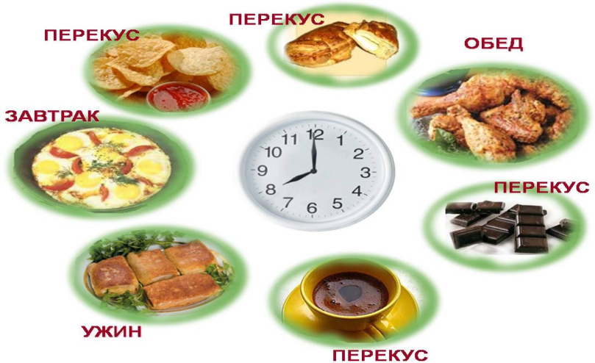
Рациональное питание обеспечивает правильный рост и формирование организма, способствует сохранению здоровья, высокой работоспособности и продлению жизни.

4. ДВИГАТЕЛЬНАЯ АКТИВНОСТЬ

Оптимальный двигательный режим - важнейшее условие здорового образа жизни. Его основу составляют систематические занятия физическими упражнениями и спортом, эффективно решающие задачи укрепления здоровья и развития физических способностей молодежи, сохранения здоровья и двигательных навыков, усиления профилактики неблагоприятных возрастных изменений. При этом физическая культура и спорт выступают как важнейшее средство воспитания.
Полезно ходить по лестнице, не пользуясь лифтом. По утверждению американских врачей каждая ступенька дарит человеку 4 секунды жизни. 70 ступенек сжигают 28 калорий.
Общая двигательная активность включает утреннюю гимнастику, физкультурные тренировки, работы по самообслуживанию, ходьбу, работу на дачном участке и т. д. Нормы общей двигательной активности точно не определены. Некоторые отечественные и японские ученые считают, что взрослый человек должен в день делать минимум 10-15 тыс. шагов.
Основными качествами, характеризующими физическое развитие человека, являются сила, быстрота, ловкость, гибкость и выносливость. Совершенствование каждого из этих качеств способствует и укреплению здоровья, но далеко не в одинаковой мере. Можно стать очень быстрым, тренируясь в беге на короткие дистанции. Наконец, очень неплохо стать ловким и гибким, применяя гимнастические и акробатические упражнения. Однако при всем этом не удается сформировать достаточную устойчивость к болезнетворным воздействиям.

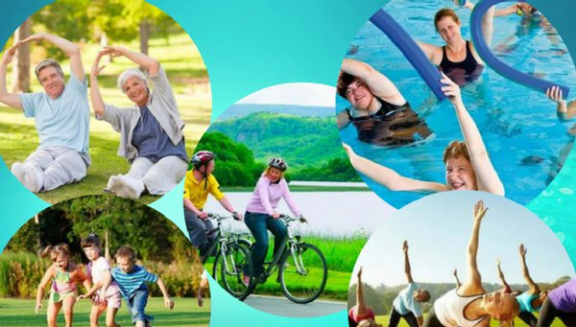

5. ЗАКАЛИВАНИЕ

Для эффективного оздоровления и профилактики болезней необходимо тренировать и совершенствовать в первую очередь самое ценное качество - выносливость в сочетании с закаливанием и другими компонентами здорового образа жизни, что обеспечит растущему организму надежный щит против многих болезней.
В России закаливание издавна было массовым. Примером могут служить деревенские бани с парными и снежными ваннами. Однако в наши дни большинство людей ничего не делают для закаливания как самих себя, так и своих детей. Более того, многие родители из опасения простудить ребенка уже с первых дней, месяцев его жизни начинают заниматься пассивной защитой от простуды: укутывают его, закрывают форточки и т.д. Такая «забота» о детях не создает условий для хорошей адаптации к меняющейся температуре среды. Напротив, она содействует ослаблению их здоровья, что приводит к возникновению простудных заболеваний. Поэтому проблема поиска и разработки эффективных методов закаливания остается одной из важнейших. А ведь польза закаливания с раннего возраста доказана громадным практическим опытом и опирается на солидное научное обоснование.
Широко известны различные способы закаливания - от воздушных ванн до обливания холодной водой. Полезность этих процедур не вызывает сомнений. С незапамятных времен известно, что ходьба босиком - замечательное закаливающее средство. Зимнее плавание - высшая форма закаливания. Чтобы ее достичь, человек должен пройти все ступени закаливания. Еще одним действенным закаливающим средством может и должен быть до и после занятий физическими упражнениями контрастный душ.
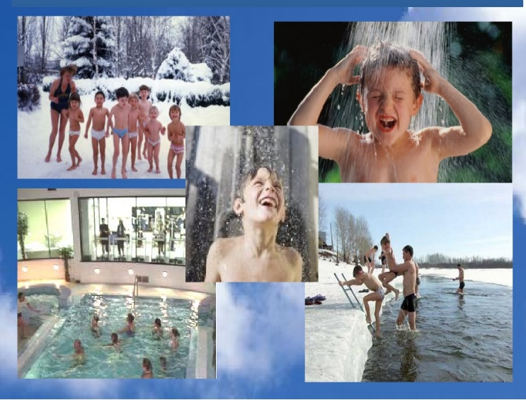
Закаливание - мощное оздоровительное средство. Оно позволяет избежать многих болезней, продлить жизнь на долгие годы, сохранить высокую работоспособность. Закаливание оказывает общеукрепляющее действие на организм, повышает тонус нервной системы, улучшает кровообращение, нормализует обмен веществ.

6. ЗДОРОВЬЕ И ОКРУЖАЮЩАЯ СРЕДА
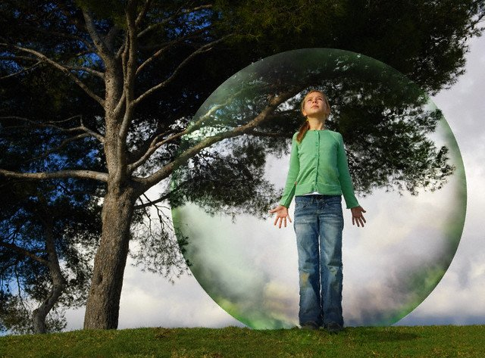
Немаловажное влияние оказывает на здоровье и состояние окружающей среды. Вмешательство человека в регулирование природных процессов не всегда приводит к желаемым положительным результатам. Нарушение хотя бы одного из природных компонентов приводит в силу существующих между ними взаимосвязей к перестройке сложившейся структуры природно-территориальных компонентов. Загрязнение поверхности суши, гидросферы, атмосферы и Мирового океана, в свою очередь, сказывается на состоянии здоровья людей. Эффект «озоновой дыры» влияет на образование злокачественных опухолей, загрязнение атмосферы на состояние дыхательных путей, а загрязнение вод - на пищеварение, резко ухудшает общее состояние здоровья человечества, снижает продолжительность жизни. Здоровье, полученное от природы, на 50% зависит от условий, нас окружающих.
Реакции организма на загрязнения зависят от индивидуальных особенностей: возраста, пола, состояния здоровья. Как правило, более уязвимы дети, пожилые и престарелые, больные люди.
Приспосабливаясь к неблагоприятным экологическим условиям, организм человека испытывает состояние напряжение, утомления. Напряжение - мобилизация всех механизмов, обеспечивающих определенную деятельность организма человека. В зависимости от величины нагрузки, степени подготовки организма, его функционально-структурных и энергетических ресурсов снижается возможность функционирования организма на заданном уровне, то есть наступает утомление.
Изменения физиологических функций вызываются и другими факторами внешней среды и зависят от времени года, содержания в продуктах питания витаминов и минеральных солей. Совокупность всех этих факторов (раздражителей разной эффективности) оказывает либо стимулирующее, либо угнетающее воздействие на самочувствие человека и протекание жизненно важных процессов в его организме. Естественно, что человеку следует приспосабливаться к явлениям природы и ритму их колебаний. Психофизические упражнения и закаливание организма помогают человеку уменьшить зависимость от метеоусловий и перепадов погоды, способствуют его гармоническому единению с природой.

7. ПРАКТИЧЕСКАЯ ЧАСТЬ РАБОТЫ

Процентные данные о количестве заболевших учащихся.
Работая над темой своего исследования, я просмотрела историю заболеваний учащихся 7, 8 и 9 классов с сентября по ноябрь 2024 года. Ниже приведенные данные получены от школьного медперсонала.

История заболеваний с сентября по ноябрь 2024 года:
Класс | Грипп % | ОРВИ % | Другие % (фарингит, ларингит)
7 | 52 | 63 | 49
8 | 37 | 27 | 37
9 | 11 | 10 | 14
Результаты исследования показали, что основная часть детей подвержена заболеванию ОРВИ. Это не удивительно, так как дети в наибольшей степени подвержены возникновению острых респираторных заболеваний, чем взрослые. Это обусловлено еще не до конца сформировавшейся и недостаточно окрепшей иммунной системой.
Также исследование показало, что дети 7 и 8 классов болеют гораздо чаще, чем дети 9 классов.
Также в октябре детям были сделаны прививки от гриппа.
В целом уровень заболеванием ОРВИ выше осенью и весной, чем в остальные времена года. К такому выводу я пришла, просмотрев архивные данные в школьном медпункте за осенне-зимние месяцы 2023 года.
Интервью со школьной медсестрой Санузовой Элизой Хусейновной.
Вопрос 1: -Проводились ли Вами беседы с учащимися нашей школы про иммунитет и о мерах его поддержания?
Ответ: - В начале учебного года в школе проводились беседы с учащимися разных классов. На них мы говорили о вреде курения, алкоголя и т.д., а так же об их пагубном воздействии на иммунитет человека. Так же совместно с учителем биологии, в старшем звене проводились беседы про СПИД и ВИЧ инфекции.
Вопрос 2: -В какое время года у учащихся наблюдается наибольшая степень заболевания гриппом и ОРВИ?
Ответ: - Больше болеют поздней осенью и весной. Это время снижения иммунитета. Заболеванию простудой способствует так же климат с повышенной влажностью в нашем городе.
Вопрос 3: - Какие меры предусматриваются, чтобы избежать эпидемии простудных заболеваний?
Ответ: - Мы стараемся выявить детей с симптомами и изолировать их от детского коллектива. Объясняем детям, как важно принимать витамины, бывать на свежем воздухе и всячески стараться вести здоровый образ жизни.
Вопрос 4: -Имеет ли психологический настрой, окружающая обстановка, и атмосфера влияние на снижение иммунитета и здоровья в целом?
Ответ: - Безусловно, всё перечисленное имеет большое значение. Руководство и коллектив нашей школы прилагают все усилия для здоровой во всех смыслах обстановки в школе. Так же поддерживаются все санитарно-гигиенические нормы.
Вопрос 5: - Как вы считаете, насколько важно занятие спортом для поддержания здоровья учащихся?
Ответ: - Я считаю, что очень важно заниматься спортом и вести активный образ жизни, для поддержания своего здоровья и нормального функционирования всего организма в целом. Люди, ведущие активный образ жизни меньше подвержены различного рода заболеваниям.
- Большое спасибо, Элизе Хусейновне, за то, что согласились ответить на некоторые мои вопросы.
8. АНКЕТИРОВАНИЕ.

Для того чтобы выявить информированность учащихся об иммунитете и мерах его поддержания я провела анкетирование среди учащихся 9 классов.
Вопрос 1: Знаете ли вы что такое иммунитет?
Из 86 учащихся 9 классов, ответ «Да» дали все 86 человек.
Вопрос 2: Зависит ли иммунитет от качества вашей жизни?
Из 86 учащихся 9 классов, все 86 человек ответили «Да».
Вопрос 3: В какое время года иммунитет слабее?
Из 86 учащихся 9 классов, 64 человека ответили «Зимой» и 22 человека ответили «Весной и осенью».
Вопрос 4: Знаете ли вы меры поддержания своего иммунитета?
Из 86 учащихся 9 классов, 73 человека ответили «Да» и 13 человек ответили «Нет».
Вопрос 5: Влияют ли вредные привычки (курение, алкоголь, наркотики) на иммунитет и общее здоровье человека?
Из 86 учащихся 9 классов, все 86 человек ответили «Да».
Вопрос 6: Много ли времени вы уделяете занятиям спортом?

Из 86 учащихся 9 классов, 35 человек ответили «Да» и 51 ответили «Нет»
Проанализировав полученные данные, я могу сделать вывод о том, что наибольшее количество учащихся 9 классов имеют представление о понятиях «иммунитет» и «здоровье человека», знают меры их поддержания и укрепления.
Лично я веду правильный образ жизни и занимаюсь спортом 5 раз в неделю, занимаю первые места в соревнованиях, прохожу 10 тысяч шагов ежедневно. Мой вид спорта: Каратэ киокушин. Так же я пропагандирую здоровый образ жизни, среди своих сверстников.

ВЫВОД

Изучив тему «Здоровье человека» и проведя исследование, я пришла к выводу, что Здоровый образ жизни и его составляющие оказывают на организм человека исправляющее и улучшающее воздействие.
Важный элемент здорового образа жизни - личная гигиена. Он включает в себя рациональный суточный режим, уход за телом, гигиену одежды и обуви. Особое значение имеет и режим дня. При правильном и строгом его соблюдении вырабатывается четкий ритм функционирования организма. А это, в свою очередь, создает наилучшие условия для работы и восстановления.
Неодинаковые условия жизни, труда и быта, индивидуальные различия людей не позволяют рекомендовать один вариант суточного режима для всех. Однако его основные положения должны соблюдаться всеми: выполнение различных видов деятельности в строго определенное время, правильное чередование работы и отдыха, регулярное питание. Особое внимание нужно уделять сну - основному и ничем не заменимому виду отдыха. Постоянное недосыпание опасно тем, что может вызвать истощение нервной системы, ослабление защитных сил организма, снижение работоспособности, ухудшение самочувствия.
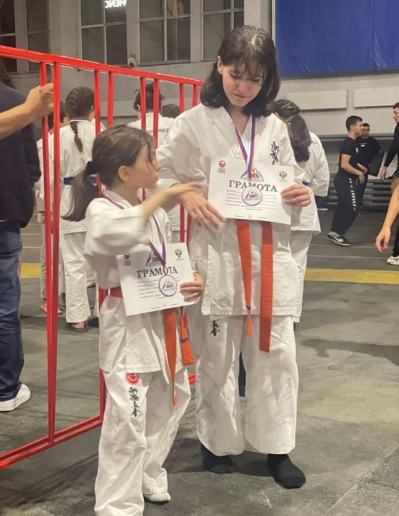
На сегодняшний день практически каждый человек, живущий в странах хоть какого – либо технического прогресса, имеет массу дел и обязанностей. Порою ему не хватает времени даже на свои дела. В результате, с горою мелочных технических проблем человек просто забывает главные истины и цели, запутывается. Забывает о своем здоровье. Он не спит по ночам, не ходит в походы, не бегает по утрам, ездит на машине (по улицам с опасным составом воздуха), ест с книгой. Поэтому надо обязательно продумывать свои жизненные задачи и цели, чтобы выделить тем самым время для укрепления своего здоровья.
В завершении ко всему нужно сказать, что состояние здоровья человека во многом обусловлено его собственным отношением к нему. Никто не может указывать вам, что с ним делать. Ваше здоровье в ваших руках.

СПИСОК ИСПОЛЬЗОВАННОЙ ЛИТЕРАТУРЫ:

- А. М. Цузмер, О.Л. Петришина «Биология. Человек и его здоровье», Москва, 2017
- https://ru.wikipedia.org/
- Прохоров Б.Б. Экология человека. Терминологический словарь [Под ред.Б. Б. Прохоров]. - Ростов н/Д: Феникс, 2015
- Васильева, Д. Вредным привычкам места нет / Д. Васильева // Пока не поздно. – 2015. – № 11. – С. 3.
- Алексеев В.П. Очерки экологии человека. М.2016.с.18
- Алексеева Т.И. Экология человека. Учебное пособие (Под руководством Т.И. Алексеева, А.И. Козлова – 2014. – 300с.)



